Material für die lineare oder dialektische Erörterung

Um die SchülerInnen auf das materialgestützte Schreiben vorzubereiten, sollte bereits bei der Einführung der Erörterung in Klasse 8 darauf geachtet werden, dass die SchülerInnen lernen, mit einem Dossier zu arbeiten, das hier vorbereitend genutzt wird.

Vorgehen:
- Auswertung der Materialien (Arbeitsblatt), diese können leider aus Lizenzgründen nicht abgedruckt werden. Sollte die Schule Tablets / iPads haben, könnten die Schülerinnen und Schüler die Arbeitsaufträge mit diesen bearbeiten, die Datei mit den Links könnte zu Beginn per AirDrop an die Geräte gesendet werden.
- Stoffsammlung erstellen: Pro und Contra, es kann vorgegeben werden, dass mindestens ein Argument aus dem Material genommen werden muss. Wichtig ist, dass die Lernenden sich auch über Beispiele Gedanken machen und diese notieren.
- Auswertung / Besprechung der Stoffsammlung und Gewichtung der Argumente
- Schreiben einer linearen oder dialektischen Erörterung

Vorbereitendes Material für die Erörterung zum Thema „Sollte für jeden Schüler / jede Schülerin ein Tablet für den Unterricht angeschafft werden?“
Frankfurter Zeitung online, 4.5.2021  Heike Schmoll: Wenn digitale Geräte Schüler überfordern  Der Artikel greift die Ergebnisse einer Sonderauswertung des Pisa-Tests auf und führt aus, warum digitale Medien nicht immer von Vorteil sind und dass sie sogar schaden können, wenn es um die Lesekompetenz geht. | 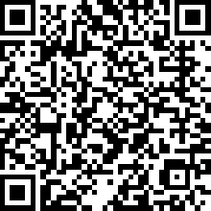  https://www.faz.net/aktuell/politik/inland/pisa-sonderauswertung-tablets-und-smartphones-ueberfordern-schueler-17324581.html
Deutschlandfunk, 27.8.2018  Henry Bernhard: Mit Tablet statt Stift und Papier in die Schule  In dem Artikel wird eine thüringische Schule vorgestellt, die sich vollständig digitalisiert hat. Es wird gezeigt, wie Lernen digital funktionieren kann. Und welche Probleme wie überwunden wurden. | 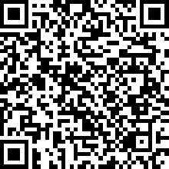  https://www.deutschlandfunk.de/digitalisierung-mit-tablet-statt-stift-und-papier-in-die.724.de.html?dram:article_id=426568
JIMplus 2020  Lernen und Freizeit in der Corona-Krise  Besonders geeignet sind die Seiten 5 bis 7 und 16  Die Grafiken stellen dar, mit welchen Endgeräten und wie die SchülerInnen während der Schulschließungen gearbeitet haben. | 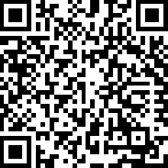  https://www.mpfs.de/fileadmin/files/Studien/JIM/JIMplus_2020/JIMplus_2020_Corona.pdf
Gesellschaft für digitale Bildung  Die Texte und Grafiken dieser Seite zeigen Vorteile des Einsatzes von Tablets im Unterricht und beziehen aktuelle Studien mit ein. | 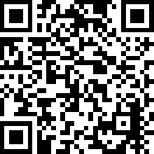  https://www.gfdb.de/neue-studie-zeigt-medienkompetenz-und-tablets-gewuenscht
Statistiken zu Tablets | 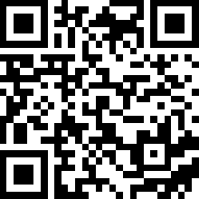  https://de.statista.com/themen/580/tablets/

Lösungsansätze
Einleitung
- Immer mehr Menschen nutzen Tablets / sind von Tablets begeistert
- In Deutschland gibt es immer mehr Tabletklassen
- Homeschooling hat gezeigt, dass die Arbeit mit Tablets von vielen als sinnvoll erachtet wird
- Jedes Jahr werden ca. 164 Millionen Tablets weltweit verkauft
- In Deutschland werden jährlich ca. 6,5 Millionen Tablets verkauft

Hauptteil
JA, Tablets sollten für jeden Schüler / jede Schülerin eingeführt werden | NEIN, Tablets sollten nicht für jeden Schüler / jede Schülerin eingeführt werden
Arbeit mit einem Textprogramm erleichtert die Arbeit  - Good Notes: Man kann Texte, Wörter, Grafiken, Tabellen etc. markieren und verschieben; Fehler können schnell korrigiert werden; die Lehrkraft kann leichter eine Rückmeldung geben; SchülerInnen können mit der Korrektur arbeiten; Good Notes wandelt Handge-schriebenes in Text um | Arbeit mit Apps kostet unter Umständen mehr Zeit  - Einarbeitung; Nichtfunktionieren der App; einige brauchen länger mit dem Tablet; das Haptische (Papier / Stift) fehlt, man lernt besser, wenn man Papier in der Hand hat
Schneller Zugriff auf das Internet  - Wörter können online nachgeschlagen werden, die SchülerInnen können im Unterricht Lernvideos am Platz ansehen und an geeigneter Stelle stoppen oder Inhalte im Internet erarbeiten | Fehlendes WLan in den Schulen / Unzuverlässigkeit  - Viele Schulen haben kein Internet; es kann zu Ausfällen kommen, wie wird dann gearbeitet; ev. eigenes Beispiel für LehrerIn, die nicht auf Inhalte zugreifen konnte
Arbeit mit Apps, Programmen oder Online-Arbeit kann im Klassenzimmer erledigt werden
- PC-Räume sind oft veraltet, die Schule spart Geld, die SchülerInnen müssen nicht den Raum wechseln; jeder hat ein eigenes Gerät, was ein Vorteil ist, da in den PC-Räumen meistens ein Computer geteilt werden muss
Umweltschonung  - Arbeitsblätter / Dateien können per Airdrop versendet werden; es muss weniger kopiert werden, es ist umweltschonender; | Umweltbelastung  - Defekte Geräte können meist nicht repariert werden, landen auf dem Müll, Vieles ist Sondermüll; für die Herstellung müssen Bodenschätze abgebaut werden
Zeitersparnis  - man hat innerhalb von Sekunden das Material; niemand muss austeilen; die Lehrkraft muss nicht kopieren; Fehlende können Ergebnisse zugeschickt bekommen, man muss es nicht abfotografieren oder kopieren; | Zeitfresser  - Jeder muss eingearbeitet werden; Apps oder Technik können versagen; es kostet auch Zeit, Dinge zu verschicken oder hochzuladen

Schluss:
Man kann Tablets befürworten, könnte aber vorschlagen, dass diese aber erst ab Klasse 9/10 eingeführt und die SchülerInnen vorher an die Apps und Nutzung herangeführt werden.
Man kann einen dauerhaften Einsatz von Tablets im Unterricht ablehnen, könnte aber einen temporären Einsatz befürworten.

Weiterführend:
Blog Co.Tec  Informationen zu Tablet Klassen und den Vorteilen beim Einsatz von Tablets im Unterricht | https://www.cotec.de/blog/tablet-klassen-trend-oder-loesung  